**Tlačová správa**

**Skroťte neposedné vlásky s novinkou got2b BYE BYE FLYAWAYS**

***Praha, 13. februára* –** **Rozlúčte sa s jemnými „baby hair“ pripomínajúcimi páperie. Odteraz bude styling vašich vlasov perfektný, a hlavne bez obťažujúcich jemných vláskov. Inovatívna kefka značky got2b ich skrotí.**

**Produkt bol špeciálne navrhnutý pre dokonalú úpravu jemných vláskov bez nutnosti venovať svojmu stylingu nadbytočný čas. Vďaka roztomilému a kompaktnému dizajnu si ho môžete vziať kamkoľvek so sebou. Kefka got2b BYE BYE FLYAWAYS je skrátka absolútne nevyhnutná.**

**Kefka got2b BYE BYE FLYAWAYS je možné zakúpiť od 6,99 Eur.**

Drdoly a vrkoče patria medzi najpopulárnejšie účesy, často sa u nich ale stretávame s krátkymi jemnými vláskami, ktoré poletujú všetkými smermi, a vyžadujú dodatočné úpravy. Preto prichádza značka got2b s novinkou - kefkou BYE BYE FLYAWAYS.

Malá tyčinka pripomínajúca riasenku okamžite skrotí neposedné jemné vlásky bez toho, aby ich zaťažovala. Stačí aplikovať na suché vlasy. Inovatívne nemastiace zloženie navyše udržuje jemné vlásky na mieste a zanecháva ich lesklé.

Vďaka ľahkému, efektívnemu a rýchlemu použitiu, ako aj praktickej veľkosti, je kefka got2b BYE BYE FLYAWAYS každodenným nenahraditeľným stylingovým pomocníkom. # Got2b #byebyeflyaways.

**got2b Bye Bye FLYAWAYS, 16 ml****, Odporúčaná cena: 6,99 EUR**

Riasenka na jemné vlásky okamžite krotí a fixuje vláskové páperie.

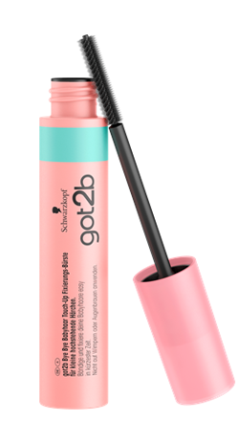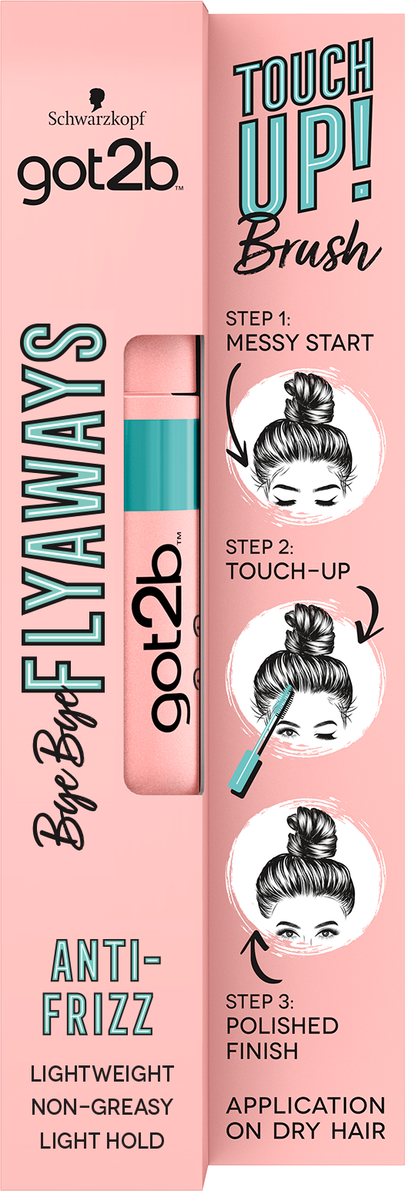

**O značke Schwarzkopf**

Pred viac ako 120 rokmi položil chemik Hans Schwarzkopf základy medzinárodnej značky, ktorá stojí za kvalitou, spoľahlivosťou, odbornými znalosťami a inováciami. Dnes je Schwarzkopf globálnym priekopníkom vlasovej kozmetiky. Je to popredná značka produktov starostlivosti o vlasy v Európe v oblasti farieb a stylingu a najúspešnejšia značka online vlasovej kozmetiky v Číne. Schwarzkopf je najväčšou značkou spoločnosti Henkel Beauty Care z hľadiska spotrebného tovaru, ako aj v profesionálnom kaderníckom priemysle. Medzi produkty značky patria farby na vlasy Brillance a Diadem a produkty starostlivosti o vlasy a styling Schauma, Taft, Gliss Kur a got2b.

**O společnosti Henkel**

Spoločnosť Henkel pôsobí celosvetovo s vyrovnaným a diverzifikovaným portfóliom produktov. Vďaka svojim silným značkám, inováciám a technológiám zastáva Henkel vedúce postavenie na trhu v spotrebiteľských i priemyselných odvetviach. V oblasti lepidiel je Henkel divízia Lepidiel a ich technológií celosvetovým lídrom na trhu v rámci všetkých priemyselných segmentov. V oblastiach Laundry & Home Care a Beauty Care je Henkel na vedúcich pozíciách na viacerých trhoch a v kategóriách vo svete. Spoločnosť bola založená v roku 1876 a má za sebou viac ako 140 úspešných rokov. V roku 2018 dosiahla obrat vo výške 20 mld. Eur a upravený prevádzkový zisk približne vo výške 3,5 mld. Eur.

Henkel zamestnáva viac ako 53 000 ľudí po celom svete, ktorí spolu tvoria veľmi rôznorodý tím, ktorý spája nadšenie, spoločné hodnoty, silná firemná kultúra a záujem vytvárať udržateľné hodnoty. Ako uznávaný líder v oblasti udržateľnosti je Henkel na popredných priečkach v mnohých medzinárodných indexoch a hodnoteniach. Prioritné akcie spoločnosti Henkel sú umiestnené na nemeckom akciovom indexe DAX. Viac informácií nájdete na stránke www.henkel.com.

V Českej republike pôsobí spoločnosť Henkel vo všetkých troch strategických oblastiach už od roku 1991. Na slovenskom trhu predáva firma Henkel ČR produkty viac ako 50 značiek a zamestnáva 250 zamestnancov.

**Fotografie sú dostupné na www.henkel.com/press**

**Contact**

**Press Office Henkel Beauty Care PR agency**

<please insert your local contact> <Alexandra Strapáková, strapakova@seesame.com>

Henkel AG & Co. KGaA